UNIVERSIDAD PRIVADA DOMINGO SAVIO
Ingeniería de Sistemas · Tecnología Web I

Laboratorio 5
HTTPS con una CA propia y cabeceras de seguridad
Estudiante: Matias Ezequiel Flores Mendez
Fecha: 14/10/2026
Entorno: Docker

Resumen del laboratorio
Se demostró el riesgo de enviar credenciales por HTTP, se creó una autoridad certificadora (CA) propia para los dominios internos del colegio y se configuró Nginx con HTTPS (TLS 1.3, HTTP/2), redirección obligatoria y cabeceras de seguridad.
Elemento | Resultado
Entorno | Docker (HTTPS en el puerto 8443 desde el navegador)
CA propia | Horizonte CA Raíz 2026 (1825 días)
Certificado del servidor | 90 días · www, horizonte.internal y portal
Protocolo negociado | TLSv1.3 · TLS_AES_256_GCM_SHA384 · HTTP/2
Verificación automática | verificar_lab05.sh → 20 de 20

Parte A — Antes: ¿qué ve un espía en HTTP?
sudo tcpdump -i lo -A -s0 'tcp port 80' | grep -iE 'usuario|clave'
En otra terminal se inició sesión en el portal por http con curl (como en verificar_lab04.sh).
Pregunta | Respuesta
¿Qué aparece en tcpdump? | Las credenciales completas en texto plano, sin cifrar, en el cuerpo del POST: usuario=mamani.rosa&clave=Horizonte2026
¿Qué podría hacer alguien en el mismo Wi-Fi del colegio? | Escucha pasiva (sniffing) o ataque de intermediario (Man-In-The-Middle): interceptar contraseñas de padres, profesores y administradores, secuestrar sus sesiones y acceder a información confidencial.

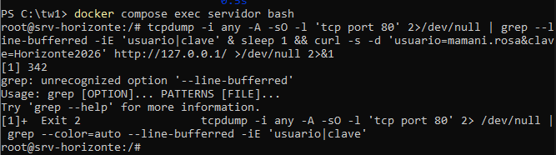]

Parte B — Tu autoridad certificadora (CA)
Se completaron los TODO de tls/crear_ca_y_certificado.sh y se ejecutó:
sudo bash tls/crear_ca_y_certificado.sh

1. Duración de la CA
openssl x509 -in /etc/horizonte-ca/ca.crt -noout -subject -dates
La CA dura 1825 días (5 años).

2. Certificado del servidor
openssl x509 -in /etc/horizonte-ca/servidor.crt -noout -issuer -dates -ext subjectAltName
- Duración: 90 días (estándar moderno de seguridad).
- Nombres que cubre: DNS:www.horizonte.internal, DNS:horizonte.internal y DNS:portal.horizonte.internal.

3. ¿Por qué ca.key nunca sale del servidor y ca.crt sí se reparte?
ca.key es la clave privada maestra que firma y da validez a los certificados: si un atacante la obtiene, puede falsificar certificados de cualquier dominio y engañar a los clientes. ca.crt es el certificado público, con la clave pública de la CA, que navegadores y sistemas necesitan para verificar y confiar en las firmas del colegio.

4. ¿Por qué no se puede usar Let's Encrypt para www.horizonte.internal?
Let's Encrypt es una CA pública que solo emite certificados para dominios públicos verificables por DNS o HTTP en internet. Los dominios .internal son de uso privado en redes locales (RFC 6761) y no existen en el DNS público.
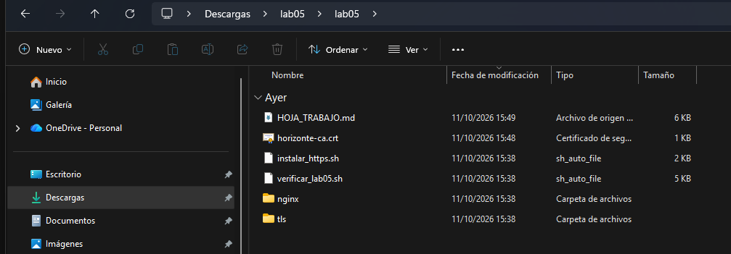
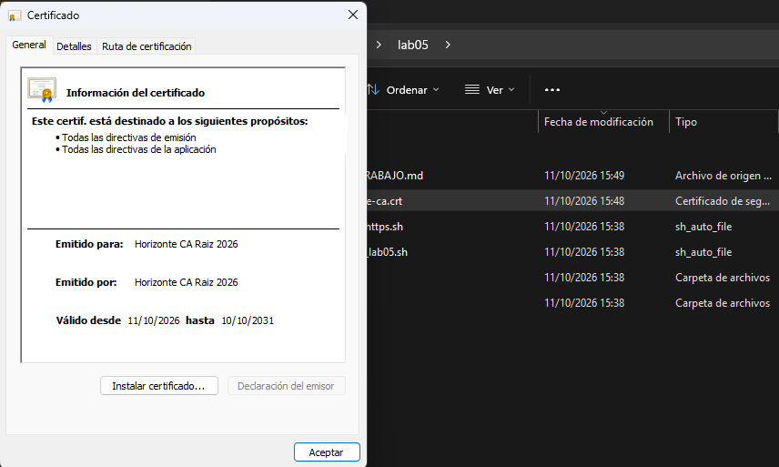
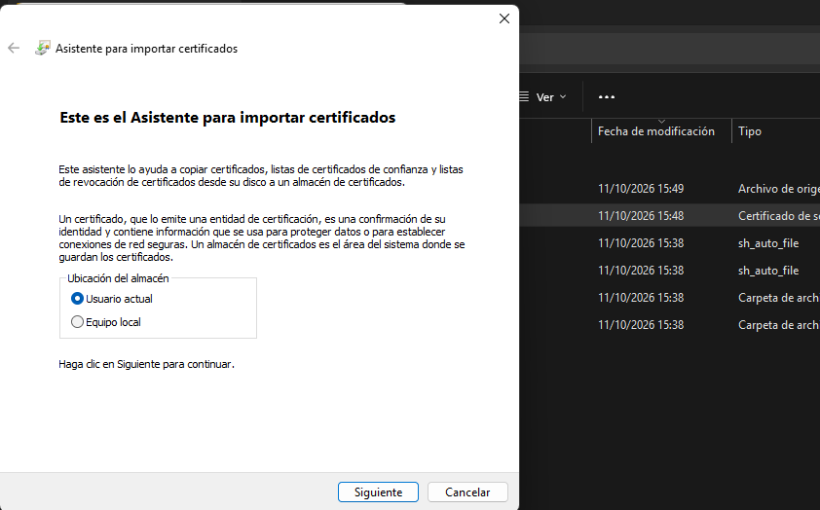
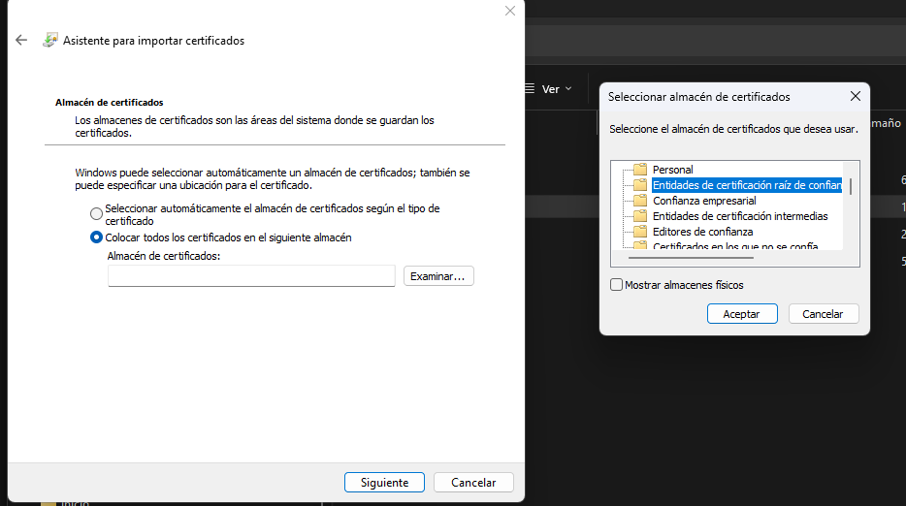
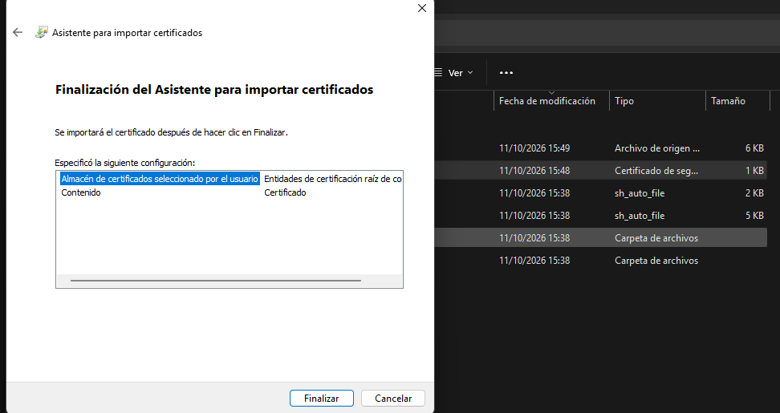
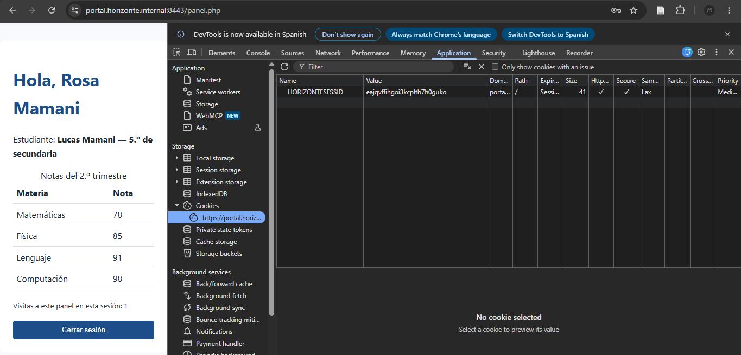

Parte C — Nginx con HTTPS y cabeceras
Se completaron los TODO de nginx/ (snippets, www, portal, 00-rechazar y seguridad-global) y se ejecutó:
sudo bash instalar_https.sh
bash verificar_lab05.sh
Resultado: 20 de 20 comprobaciones superadas
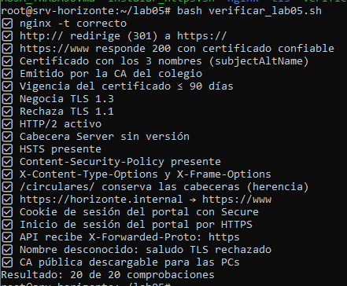

¿Por qué ahora verificar_lab03.sh y verificar_lab04.sh fallan?
Porque en el Laboratorio 5 el puerto 80 redirige obligatoriamente a HTTPS (return 301 https://...). Los scripts anteriores esperaban un 200 OK directo por HTTP plano, y ahora el servidor responde 301 Moved Permanently exigiendo tráfico cifrado.

Parte D — Inspecciona la conexión
Comando | ¿Qué se observa?
echo | openssl s_client -connect 127.0.0.1:443 -servername www.horizonte.internal | Negocia TLSv1.3 con TLS_AES_256_GCM_SHA384; cadena emitida por Horizonte CA Raiz 2026; Verify return code: 0 (ok).
lo mismo con -tls1_1 | Conexión rechazada: alert protocol version. El servidor rechaza versiones obsoletas e inseguras.
lo mismo con -servername intruso.com | Handshake rechazado (handshake failure) sin mostrar certificado, gracias a ssl_reject_handshake on.
curl -sI --resolve www.horizonte.internal:443:127.0.0.1 https://www.horizonte.internal/ | HTTP/2 200 con strict-transport-security (1 año), content-security-policy, x-content-type-options: nosniff y x-frame-options: DENY.

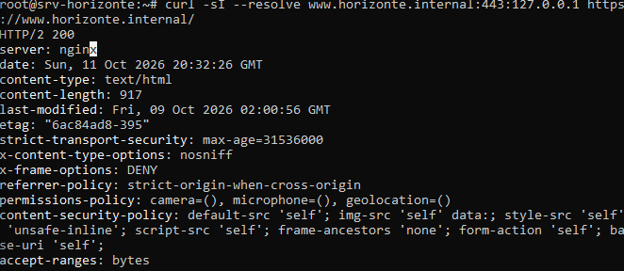

Parte E — Desde tu PC
- Copiar la CA del servidor (Docker): docker cp horizonte-servidor-lab02:/etc/horizonte-ca/ca.crt .
- Instalarla en Windows: doble clic en ca.crt → Instalar certificado → Usuario actual → Entidades de certificación raíz de confianza.
- Abrir https://www.horizonte.internal:8443: candado válido y certificado emitido por Horizonte CA Raíz 2026.
- Verificar en DevTools > Red las cabeceras HSTS, CSP, X-Frame-Options y X-Content-Type-Options.

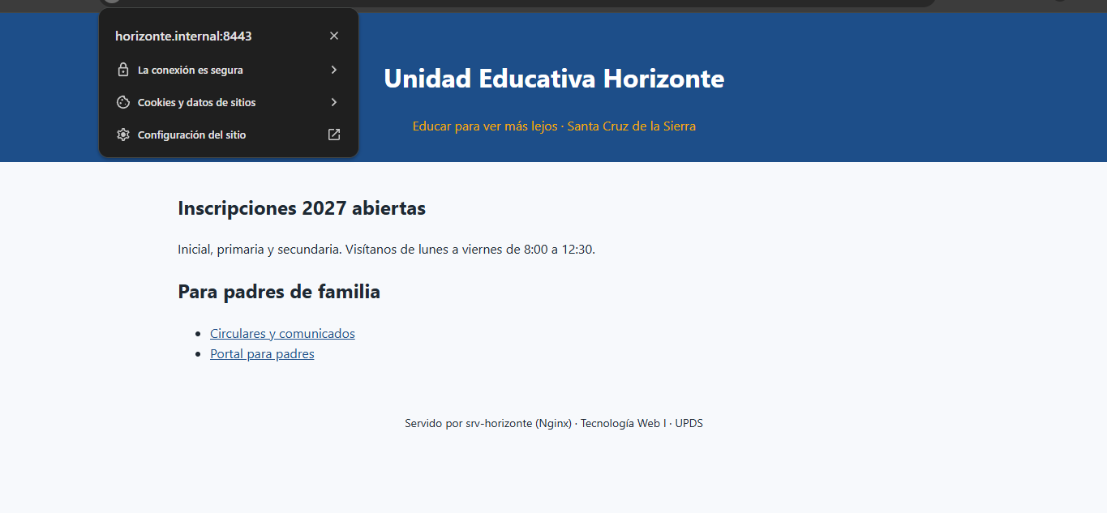

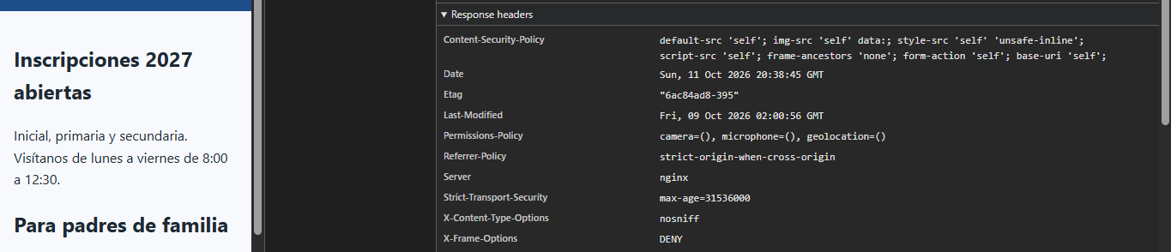

Al terminar el curso, ¿por qué desinstalar la CA de la PC?
Cualquier certificado raíz instalado como de confianza puede validar sitios web en tu equipo. Dejar una CA de laboratorio sin necesidad es un riesgo: si su clave privada se filtra o se usa, se podrían generar certificados no autorizados que tu PC aceptaría.

Reflexión

¿Qué protege HTTPS y qué NO protege?
 | Detalle
Sí protege | Confidencialidad (nadie en la red intermedia ve contraseñas o datos), integridad (nadie altera el contenido en tránsito) y autenticidad (el cliente se conecta al servidor legítimo).
No protege | Contraseñas débiles o previsibles; fallos de programación (inyección SQL, XSS, etc.); ataques de fuerza bruta al login; servidores o bases de datos mal asegurados internamente.

Conclusión
- En HTTP las credenciales viajan en texto plano y cualquiera en la red puede leerlas.
- Una CA propia permite emitir certificados para dominios .internal, que Let's Encrypt no puede validar.
- TLS 1.3, HTTP/2, la redirección 301 y las cabeceras de seguridad endurecen el servidor.
- HTTPS cifra el canal, pero no sustituye contraseñas fuertes ni código seguro.

